
Writer Handbuch

Kapitel 1
Einführung in Writer

Urheberrechte
Dieses Dokument unterliegt dem Copyright © 2021 des LibreOffice-Dokumentationsteams. Die Mitwirkenden sind unten aufgeführt. Sie dürfen es unter den Bedingungen der GNU General Public License (https://www.gnu.org/licenses/gpl.html), Version 3 oder höher oder der Creative Commons Attribution License (https) vertreiben und / oder ändern : //creativecommons.org/licenses/by/4.0/), Version 4.0 oder höher.
Alle Marken in diesem Handbuch gehören ihren rechtmäßigen Eigentümern.

Mitwirkende englische Dokumentation
Zu dieser Ausgabe
Rafael Lima | Jean Hollis Weber | Kees Kriek
Zu früheren Ausgaben
Toni Blackwelder | Kees Kriek | Jean Hollis Weber
Cathy Crumbley | John A Smith | Barbara Duprey
Hazel Russman | John M. Długosz | Ron Faile Jr.
Bruce Byfield | Gillian Pollack

Mitwirkende deutsche Dokumentation
Christoph Hohm

Rückmeldung
Kommentare oder Vorschläge zu diesem Dokument richten Sie bitte an die Mailingliste des Dokumentationsteams:
- Notiz
Alles, was Sie an eine Mailingliste senden, einschließlich Ihrer E-Mail-Adresse und aller anderen persönlichen Informationen, die in der Nachricht enthalten sind, wird öffentlich archiviert und kann nicht gelöscht werden.

Veröffentlichungsdatum und Softwareversion
Veröffentlicht im April/ Mai 2021. Basiert auf Version: Version: 7.1.3.1 / LibreOffice Community

Verwendung von LibreOffice unter macOS
Einige Tastenkombinationen und Menüpunkte unterscheiden sich unter macOS von denen in Windows und Linux. Die folgende Tabelle enthält einige gängige Ersetzungen für die Anweisungen in diesem Dokument. Eine detaillierte Liste finden Sie in der Hilfe der Anwendung.

Windows oder Linux | MacOS gleichwertig | Effekt
Extras > Optionen  Menüauswahl | LibreOffice > Voreinstellungen | Zugriff auf Setup-Optionen
Rechtsklick | Strg+Klick oder Rechtsklick, je nach Computereinstellung | Ein Kontextmenü öffnen
Strg (Steuerung) | ⌘ (Befehl) | Verwendung mit anderen Tasten
F11 | ⌘+T | Öffnen Sie das Formatvorlagen-Deck in der Seitenleiste

Inhaltsverzeichnis
Urheberrechte 2
Mitwirkende englische Dokumentation 2
Mitwirkende deutsche Dokumentation 2
Rückmeldung 2
Veröffentlichungsdatum und Softwareversion 2
Verwendung von LibreOffice unter macOS 2
Einführung – Was ist Writer? 6
Teile des Hauptfensters von Writer 6
Titelleiste 6
Menüleiste 6
Seitenleiste 7
Seitenleiste Deck 9
Symbolleisten 10
Symbolleisten anzeigen oder ausblenden 10
Meist verwendete Symbolleisten 11
Untermenüs und Werkzeugpaletten 11
Symbolleisten verschieben 12
Schwebende Symbolleisten 13
Symbolleisten anpassen 13
Lineale 14
Statusleiste 14
Kontextmenüs (Rechtsklick) 18
Dialoge 18
Dokumentansichten 18
Normale Ansicht 18
Web-Ansicht 19
Vollbildansicht 19
Erstellen eines neuen Dokuments 19
Über das Menü des Betriebssystems 19
Vom Start Center aus 19
Über die Menüleiste, die Symbolleiste oder die Tastatur 20
Aus einer Vorlage 20
Öffnen eines vorhandenen Dokuments 21
Speichern eines Dokuments 22
Befehle speichern 22
Speichern einer neuen Datei oder einer zuvor gespeicherten Datei 22
Speichern auf einem entfernten Server 22
Eine Kopie speichern 22
Alle speichern 22
Speichern unter 22
Automatisches Speichern eines Dokuments 23
Speichern als Microsoft Word-Dokument 23
Passwortschutz 24
Ändern oder Entfernen des Kennworts für ein Dokument 25
Öffnen und Speichern von Dateien auf entfernten Servern 25
Schnelles Bewegen durch ein Dokument 26
Mit Gehe zu Seite 26
Verwenden des Navigators 26
Erinnerungen setzen 30
Rückgängig machen und Wiederherstellen von Änderungen 30
Ein Dokument neu laden 31
Schließen eines Dokuments 31

Einführung – Was ist Writer?
Writer ist die Textverarbeitungskomponente von LibreOffice, einer frei verfügbaren, voll ausgestatteten Office-Produktivitätssuite. Zusätzlich zu den üblichen Funktionen eines Textverarbeitungsprogramms (Texteingabe, -bearbeitung und -formatierung; Rechtschreibprüfung, Thesaurus, Silbentrennung und Autokorrektur; Suchen und Ersetzen; und andere) bietet Writer diese wichtigen Funktionen:
- Änderungsverfolgung bei Revisionen (Kapitel 4)
- Methoden des Seitenlayouts, einschließlich Stile, Rahmen, Spalten und Tabellen (Kapitel 5 und 6)
- Exportieren in PDF und ePub (Kapitel 7)
- Digitale Signaturen von Dokumenten (Kapitel 7)
- Vorlagen und Stile (Kapitel 8, 9 und 10)
- Eingebaute Zeichenwerkzeuge (Kapitel 11)
- Listen (Kapitel 12)
- Datentabellen (Kapitel 13)
- Serienbriefe (Kapitel 14)
- Automatisierte Inhaltsverzeichnisse und Indizes (Kapitel 15)
- Master-Dokumente, um eine Sammlung von Dokumenten in einem einzigen Dokument zusammenzufassen (Kapitel 16)
- Felder und Formulare (Kapitel 17 und 18)
- Datenbankintegration, einschließlich einer Bibliographie-Datenbank (Kapitel 14, 15 und 18)
- Einbetten oder Verknüpfen von Rechenblättern, Gleichungen und anderen Objekten (Kapitel 19)
- Und viele mehr

Teile des Hauptfensters von Writer
Das Hauptfenster des Writers ist in Schaubild 1 dargestellt. Seine Funktionen werden in diesem Abschnitt beschrieben.

Titelleiste
Die Titelleiste befindet sich am oberen Rand des Writer-Fensters. Sie zeigt den Dateinamen des aktuellen Dokuments an. Wenn das Dokument noch nicht benannt ist, wird der Dokumentname als Unbenannt X angezeigt, wobei X eine Zahl ist. Unbenannte Dokumente werden in der Reihenfolge nummeriert, in der sie erstellt werden.

Menüleiste
Die Menüleiste befindet sich unter Windows und Linux direkt unter der Titelleiste und unter macOS am oberen Rand des Bildschirms. Wenn Sie eines der Menüs auswählen, wird ein Untermenü eingeblendet, in dem weitere Optionen angezeigt werden, darunter:
- Befehle, die direkt eine Aktion auslösen, wie z. B. Schließen oder Speichern, im Menü Datei.
- Befehle, die Dialoge öffnen. Diese sind durch drei Punkte hinter einem Befehl gekennzeichnet, wie z. B. Suchen... im Menü Bearbeiten.
- Befehle, die weitere Untermenüs öffnen. Diese sind durch einen nach rechts zeigenden Pfeil hinter einem Befehl gekennzeichnet, wie z. B. Symbolleisten und Zoom im Menü Ansicht. Wenn Sie den Cursor auf einen dieser Punkte bewegen, wird dessen Untermenü geöffnet.
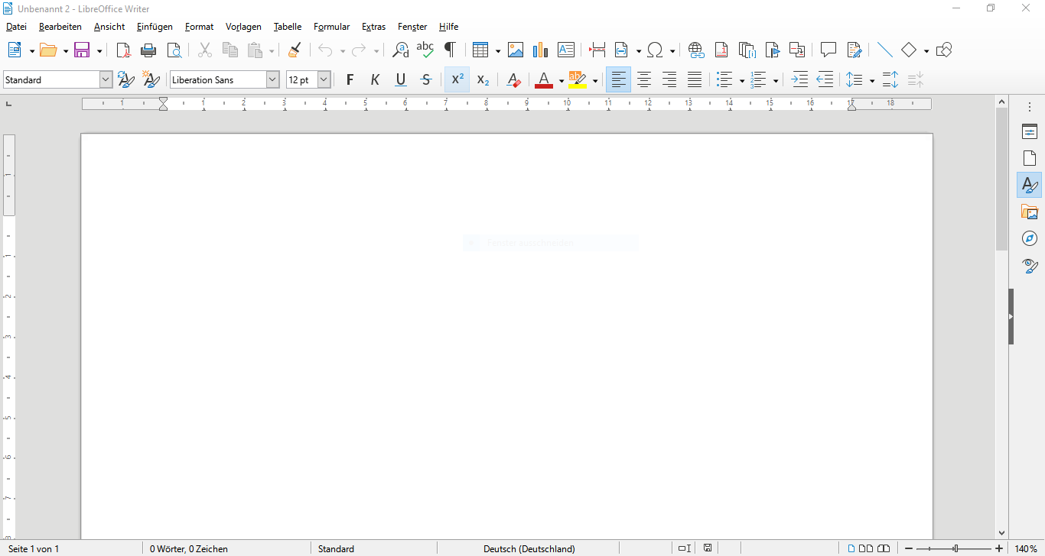
Titelleiste
Menüleiste
Formatierungen
Symbolleiste
Seitenleiste
Arbeitsbereich
Statusleiste
Schaubild 1: Teile des Hauptfensters von Writer

Seitenleiste
Die Seitenleiste ist normalerweise standardmäßig auf der rechten Seite des Writer Fensters geöffnet, wie in Schaubild 1 dargestellt. Wählen Sie bei Bedarf in der Menüleiste Ansicht > Seitenleiste, um sie einzublenden. Die Seitenleiste verfügt auch über ein Symbol zum Ausblenden/Einblenden, wie in Schaubild 2 dargestellt. Wenn die Seitenleiste geschlossen ist, kann sie durch Klicken auf dieses Symbol geöffnet werden, das sich dann ganz rechts im Fenster befindet.
Die Writer Seitenleiste enthält standardmäßig sechs Decks: Eigenschaften, Seite, Formatvorlagen, Galerie,Navigator und Vorlagenkontrolle. Jedes Deck kann durch Klicken auf das entsprechende Symbol in der Registerkartenleiste rechts von der Seitenleiste geöffnet werden.
Drei zusätzliche Decks sind verfügbar, wenn Experimentelle Funktionen unter Extras > Optionen > LibreOffice > Erweitert aktiviert ist: Formatvorlagen-Inspektor, Änderungen verwalten und Design. Diese Decks werden in diesem Buch nicht behandelt.
Jedes Deck besteht aus einer Titelleiste und einem oder mehreren Inhaltspanels. Ein Panel ist wie eine Kombination aus Symbolleiste und Dialog. Symbolleisten und Bedienfelder der Seitenleiste haben viele Funktionen gemeinsam. So gibt es z. B. die Symbole, mit denen Sie Text fett oder kursiv machen können, sowohl in der Symbolleiste Formatierung im Writer-Hauptfenster als auch im Zeichenbedienfeld des Eigenschaftsdecks.
Einige Bedienfelder enthalten eine Schaltfläche Weitere Optionen, mit der ein Dialogfeld mit zusätzlichen Bearbeitungssteuerungen geöffnet wird. Wenn das Dialogfeld geöffnet ist, ist das Dokument für weitere Bearbeitungen gesperrt.
Um die Breite der Seitenleiste einzustellen, setzen Sie den Cursor an deren linken Rand. Wenn ein Doppelpfeil erscheint, klicken Sie und ziehen Sie nach rechts oder links. Wenn das Deck Eigenschaften geöffnet ist, können Sie die Seitenleiste nicht kleiner als eine bestimmte Breite einstellen. Wenn ein anderes Deck geöffnet ist, kann die Sidebar auf die Breite der zugehörigen Registerkartenleiste eingedockt werden.
Um die Seitenleiste abzudocken und schwebend zu machen, und um eine schwebende Seitenleiste anzudocken, verwenden Sie die Dropdown-Liste in den Seitenleiste-Einstellungen über der Registerkartenleiste (siehe Schaubild 3). In derselben Liste können Sie über das Menü "Anpassen" auswählen, welche Registerkarten Sie in die Seitenleiste aufnehmen möchten.
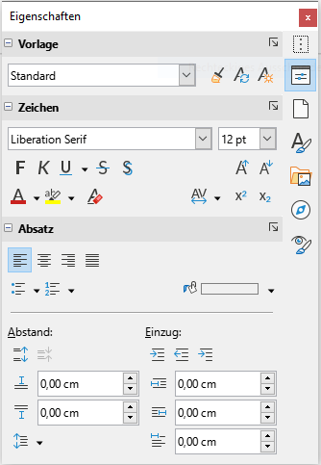
Seitenleiste-
Einstellungen
Titelleiste
Deck
Registerkarte
Deck-Titel
Deck-Funktionen

Schaubild 2: Eigenschaften Deck der Seitenleiste
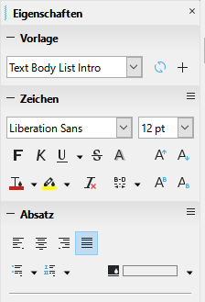
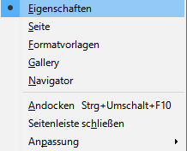
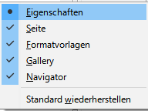

Schaubild 3: Menü Seitenleiste Einstellungen

Seitenleiste Deck
Die in der Seitenleiste enthaltenen Decks werden unten beschrieben.
Eigenschaften-Deck: Enthält Werkzeuge zur direkten Formatierung von Inhalten.
Eigenschaften-Deck: Enthält Werkzeuge zum direkten Formatieren von Inhalten. Wenn Text ausgewählt ist, werden folgende Fenster angezeigt:
- Formatvorlage: Anwenden, Erstellen oder Aktualisieren eines Absatzvorlage.
- Zeichen: Ändern Sie Texteigenschaften wie den Namen der Schriftart, die Größe, die Farbe, die Gewichtung oder die Zeichenabstände.
- Absatz: Ändern Sie die Ausrichtung, die Hintergrundfarbe, den Einzug und den Abstand eines Absatzes und schalten Sie nummerierte Listen oder Aufzählungslisten um. Absatz: Ändern Sie die Ausrichtung, die Hintergrundfarbe, den Einzug und den Abstand eines Absatzes und schalten Sie nummerierte Listen oder Aufzählungslisten ein.
Wenn eine Grafik ausgewählt wird, werden diese Felder angezeigt:
- Bereich: Ändern Sie den Füllmodus und die Transparenz des Hintergrunds.Bereich: Ändern Sie den Füllmodus und die Transparenz des Hintergrunds.
- Bild: Ändern Sie Helligkeit, Kontrast, Farbmodus oder Transparenz der Grafik.
- Umbruch: Ändern Sie die Position der Grafik relativ zum umgebenden Text, sofern diese Änderungen verfügbar sind.
- Position und Größe: Ändern Sie Breite, Höhe, Drehung oder Spiegelung.
Wenn ein Zeichnungsobjekt ausgewählt wird, werden diese Felder angezeigt:
- Bereich: Ändern Sie den Füllmodus und die Transparenz des Hintergrunds.
- Glühen: Hinzufügen und Einstellen eines Glüheffekts, der das Objekt umgibt.
- Weiche Kante: Fügt den Kanten des Objekts einen Weichzeichnungseffekt hinzu.
- Linie: Ändern Sie Pfeile, Linienstil, Breite, Farbe oder Transparenz.
- Position und Größe: Ändern Sie Breite, Höhe, Drehung oder Spiegelung.
Wenn ein Rahmen ausgewählt wird, werden diese Felder angezeigt:
- Bereich: Ändern Sie den Füllmodus und die Transparenz des Hintergrunds.
- Umbruch: Ändern Sie die Position der Grafik relativ zum umgebenden Text, sofern diese Änderungen verfügbar sind.
Seitenleiste: Enthält Werkzeuge zum direkten Formatieren der Seite. Es hat vier Bereiche:
- Formatieren: Ändern Sie die Größe, Breite, Höhe, Ausrichtung und die Ränder der Seite.
- Stile: Ändern Sie den Stil der Seitennummerierung, den Hintergrund, das Layout und die Anzahl der Spalten.
- Kopfzeile: Aktivieren/Deaktivieren Sie die Kopfzeile und ändern Sie deren Ränder, Abstände und Inhalte.
- Fußzeile: Aktivieren/Deaktivieren Sie die Fußzeile und ändern Sie deren Ränder, Abstände und Inhalte.
- Achtung!
Beachten Sie, dass Sie durch Ändern der Optionen auf dem Seitendeck die verwendete Seitenvorlage ändern, wodurch nicht nur die aktuelle Seite, sondern alle Seiten, die dieselbe Seitenvorlage in diesem Dokument verwenden, geändert werden.
Formatvorlagen-Deck: (kann bei einigen Installationen als Formatvorlagen und Formatierung angezeigt werden). Verwalten Sie die im Dokument verwendeten Formatvorlagen, wenden Sie vorhandene Formatvorlagen an, erstellen Sie neue Formatvorlagen oder ändern Sie sie. Weitere Informationen finden Sie in Kapitel 8, Einführung in Stile, und Kapitel 9, Arbeiten mit Stilen.
Galerie-Deck: Fügen Sie Bilder und Diagramme hinzu, die in den Galerie-Themen enthalten sind. Die Galerie hat zwei Abschnitte: Der erste listet die Themen nach Namen auf (Pfeile, Aufzählungszeichen, Diagramme usw.) und der zweite zeigt die Bilder im ausgewählten Thema an. Wählen Sie die Schaltfläche Neues Thema, um neue Themen zu erstellen. Um ein Bild in ein Dokument einzufügen oder der Galerie ein neues Bild hinzuzufügen, ziehen Sie das ausgewählte Bild per Drag & Drop. Weitere Informationen finden Sie in Kapitel 11, Bilder und Grafiken.
Navigator-Deck: Durchsuchen Sie das Dokument und reorganisieren Sie seinen Inhalt, indem Sie Inhaltskategorien, wie Überschriften, Tabellen, Rahmen, Bilder usw., auswählen. Weitere Informationen finden Sie unter "Verwenden des Navigators" auf Seite 24.
Drei zusätzliche Decks sind nur verfügbar, wenn Experimentelle Funktionen in Extras > Optionen > LibreOffice > Erweitert aktiviert ist: Formatvorlages Inspektor, Änderungen verwalten und Design. Diese Decks werden in diesem Buch nicht behandelt.

Symbolleisten
LibreOffice verfügt über zwei Arten von Symbolleistenpositionen: angedockt (feststehend) oder schwebend. Angedockte Symbolleisten können an andere Stellen (z. B. oben, unten oder an der Seite des Arbeitsbereichs) verschoben oder zum Schweben gebracht werden. Schwebende Symbolleisten können angedockt werden.

Symbolleisten anzeigen oder ausblenden
Um Symbolleisten ein- oder auszublenden, gehen Sie in der Menüleiste zu Ansicht > Symbolleisten und klicken Sie dann in der Dropdown-Liste auf den Namen einer Symbolleiste. Eine aktive Symbolleiste zeigt ein Häkchen neben ihrem Namen an. Beachten Sie, dass Symbolleisten, die aus Werkzeugpaletten erstellt wurden, nicht im Menü "Ansicht" aufgeführt sind.
Um eine Symbolleiste auszublenden, gehen Sie in der Menüleiste zu Ansicht > Symbolleisten und deaktivieren Sie die Symbolleiste, oder klicken Sie mit der rechten Maustaste in einen leeren Bereich zwischen den Symbolen einer Symbolleiste und wählen Sie im Kontextmenü Symbolleiste schließen.

Meist verwendete Symbolleisten
In einer Standardinstallation von LibreOffice (siehe Schaubild 1) wird die oberste Symbolleiste, direkt unter der Menüleiste, als Standardsymbolleiste bezeichnet.
Die zweite Werkzeugleiste oben ist die Formatierungswerkzeugleiste. Sie ist kontextabhängig, d. h., sie zeigt die Werkzeuge an, die für die aktuelle Position des Cursors oder das ausgewählte Objekt relevant sind. Wenn sich der Cursor beispielsweise im Text befindet, bietet die Symbolleiste Formatierung Werkzeuge zum Formatieren von Text. Befindet sich der Cursor auf einer Grafik (Bild), sind die Werkzeuge für die Formatierung von Bildern.
Um mehr Platz für das Dokument freizugeben, können Sie eine Alternative mit nur einer Symbolleiste wählen, die die am häufigsten verwendeten Befehle enthält. Um sie zu aktivieren, aktivieren Sie Ansicht > Symbolleisten > Standard (Einzelmodus) und deaktivieren Sie außerdem Ansicht > Symbolleisten > Standard und Ansicht > Symbolleisten > Formatierung.
Weitere Symbolleisten sind unter Ansicht > Symbolleisten verfügbar. Sie werden in den entsprechenden Kapiteln dieses Buches besprochen.

Untermenüs und Werkzeugpaletten
Symbolleisten-Symbole mit einem kleinen Dreieck rechts daneben zeigen je nach Symbol Untermenüs, Werkzeugpaletten oder andere Methoden zur Auswahl von Elementen an.
Eine Werkzeugpalette ist eine Popup-Sammlung von Werkzeugen, die an ein einzelnes Werkzeug in einer Werkzeugleiste angehängt ist. Die Palette kann zu einer schwebenden Werkzeugleiste gemacht werden, wie in Schaubild 4 gezeigt. Sobald sie von der übergeordneten Symbolleiste entfernt wird, zeigt sie eine Titelleiste an. Werkzeugpaletten können schwebend oder an einem Rand des Bildschirms oder in einem der vorhandenen Werkzeugleistenbereiche angedockt sein. Symbolleisten-Symbole mit einem kleinen Dreieck rechts daneben zeigen je nach Symbol Untermenüs, Werkzeugpaletten oder andere Methoden zur Auswahl von Elementen an.

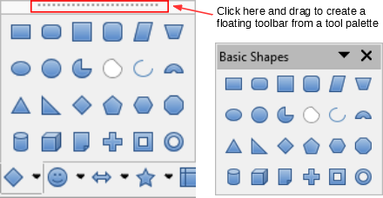
Klicken Sie hier und ziehen Sie, um
eine schwebende Symbolleiste aus
einer Werkzeugpalette zu erstellen.
Grundform

Schaubild 4: Beispiel für das Abreißen einer Werkzeugpalette

Symbolleisten verschieben
Angedockte Symbolleisten können abgedockt werden und entweder an eine neue an gedockte Position verschoben oder als schwebende Symbolleiste belassen werden.
So docken Sie eine Symbolleiste ab:
- Bewegen Sie den Mauszeiger über den Griff der Symbolleiste, d. h. den kleinen vertikalen Balken links von einer angedockten Symbolleiste, wie in Schaubild 5 gezeigt.
- Halten Sie die linke Maustaste gedrückt und ziehen Sie die Symbolleiste an eine neue Position.
- Lassen Sie die Maustaste los.
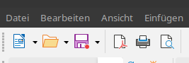Schaubild 5: Griffe in der Symbolleiste
Um eine schwebende Symbolleiste zu verschieben, klicken Sie auf ihre Titelleiste und ziehen Sie sie an eine neue schwebende Position oder docken Sie die Symbolleiste am oberen oder unteren Rand des Hauptfensters an.
- Notiz
Sie können eine schwebende Symbolleiste auch andocken, indem Sie die Strg-Taste gedrückt halten und auf die Titelleiste der Symbolleiste doppelklicken.
- Tipp
Wenn der Griff der Symbolleiste nicht angezeigt wird, ist seine Position gesperrt. Um die Symbolleiste zu entsperren, klicken Sie mit der rechten Maustaste darauf und deaktivieren Sie dann die Option "Position der Symbolleiste sperren".

Schwebende Symbolleisten
Writer enthält mehrere Symbolleisten, deren Standardeinstellungen der aktuellen Position des Cursors oder der Auswahl entsprechen (wenn die Symbolleisten aktiviert sind). Wenn sich der Cursor z. B. in einer Tabelle befindet, wird die Symbolleiste Tabelle angezeigt, und wenn sich der Cursor in einer nummerierten oder Aufzählungsliste befindet, wird die Symbolleiste Aufzählungszeichen und Nummerierung angezeigt. Sie können diese Symbolleisten neu positionieren oder andocken, wie unter "Symbolleisten verschieben" oben beschrieben.

Symbolleisten anpassen
Sie können Symbolleisten auf verschiedene Weise anpassen, z. B. auswählen, welche Symbole sichtbar sind, und die Position einer angedockten Symbolleiste sperren. Sie können auch Symbole hinzufügen und neue Symbolleisten erstellen, wie in Kapitel 21, Writer anpassen, beschrieben.
So positionieren Sie die Symbolleiste:
- Klicken Sie mit der rechten Maustaste irgendwo in die unverankerte Symbolleiste und klicken Sie im Kontextmenü auf Symbolleiste andocken, um die ausgewählte unverankerte Symbolleiste anzudocken. Standardmäßig wird eine Symbolleiste am oberen Rand des Arbeitsbereichs angedockt. Sie können die Symbolleiste an eine andere angedockte Position verschieben. Siehe "Symbolleisten verschieben" auf Seite 12.
- Klicken Sie auf Alle Symbolleisten andocken, um alle unverankerten Symbolleisten anzudocken.
- Klicken Sie auf Symbolleistenposition sperren, um eine angedockte Symbolleiste in ihrer angedockten Position zu sperren. Durch das Sperren bleibt die Position der Symbolleiste erhalten, auch wenn andere Symbolleisten auf derselben Leiste ihre Position ändern.
- Klicken Sie auf Symbolleiste schließen, um die ausgewählte Symbolleiste zu schließen.
Sie können auf die Anpassungsoptionen einer Symbolleiste zugreifen, indem Sie mit der rechten Maustaste in einen leeren Bereich zwischen den Symbolen der Symbolleiste klicken, um ein Kontextmenü zu öffnen. Wählen Sie dann zwischen den folgenden Optionen:
- Um die für die ausgewählte Symbolleiste definierten Symbole ein- oder auszublenden, klicken Sie im Kontextmenü auf Sichtbare Schaltflächen. Sichtbare Schaltflächen auf einer Symbolleiste werden je nach Betriebssystem durch einen Umriss um das Symbol (Schaubild 6) oder durch ein Häkchen neben dem Symbol angezeigt. Aktivieren oder deaktivieren Sie Symbole, um sie in der Symbolleiste ein- oder auszublenden.
- Klicken Sie auf Symbolleiste anpassen, um das Dialogfeld Anpassen zu öffnen. Weitere Informationen finden Sie in Kapitel 21, Anpassen des Writers.
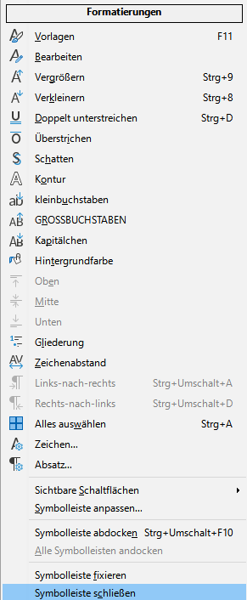
Schaubild 6: Kontextmenü der Symbolleiste und Auswahl der sichtbaren Symbolleistensymbole

Lineale
Das horizontale Lineal am oberen Rand des Arbeitsbereichs ist standardmäßig sichtbar, aber das vertikale Lineal auf der linken Seite ist standardmäßig ausgeblendet. Um das vertikale Lineal zu aktivieren, wählen Sie Ansicht > Lineale > Vertikales Lineal in der Menüleiste oder wählen Sie Werkzeuge > Optionen > LibreOffice Writer > Ansicht. Um beide Lineale schnell ein- oder auszublenden, verwenden Sie die Tastenkombination Strg+Umschalt+R.
- Tipp
Das horizontale Lineal hat am rechten Ende eine Schaltfläche für Kommentare; klicken Sie auf diese Schaltfläche, um Kommentare schnell ein- oder auszublenden.

Statusleiste
Die Writer Statusleiste befindet sich am unteren Rand des Arbeitsbereichs. Sie bietet Informationen über das Dokument und bequeme Möglichkeiten zum schnellen Ändern einiger Dokumentfunktionen. Sie kann ausgeblendet werden, indem sie im Menü Ansicht abgewählt wird.

Seitenzahl Wörter- u. Seiten- Sprache
Zeichenzählung vorlage

Schaubild 7: Linkes Ende der Statusleiste

Standard- Änderungen Ansichten Zoom Maßstab
Auswahl
Schaubild 8: Rechtes Ende der Statusleiste
Seitennummer
Zeigt die Sequenznummer der aktuellen Seite, die Gesamtzahl der Seiten im Dokument und die aktuelle Seitennummer (wenn sie sich von der Sequenznummer unterscheidet). Wenn z. B. die Seitennummerierung auf der dritten Seite eines 6-seitigen Dokuments wieder bei 1 beginnt, ist die laufende Nummer 3, die Gesamtzahl der Seiten 6 und die Seitennummer 1, wie in Schaubild 7 gezeigt.
Wenn im Dokument Lesezeichen definiert wurden, wird nach einem Rechtsklick auf dieses Feld eine Liste der Lesezeichen angezeigt. Klicken Sie auf ein Lesezeichen, um den Cursor an diese Stelle im Dokument zu bewegen.
Um zu einer bestimmten Seite im Dokument zu springen, klicken Sie mit der linken Maustaste auf dieses Feld, um den Dialog Gehe zu Seite zu öffnen (siehe Schaubild 9). Geben Sie die gewünschte Seitenzahl ein und klicken Sie auf OK.
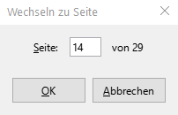
Schaubild 9: Zum Seiten-Dialog wechseln
Wort- und Zeichenanzahl
Die Wort- und Zeichenanzahl des Dokuments wird in der Statusleiste angezeigt und während der Bearbeitung aktualisiert. Wenn Sie einen Teil des Textes auswählen, wird die Zählung für diese Auswahl vorübergehend die Gesamtzählung des Dokuments ersetzen.
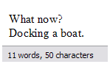  11 Wörter, 50 Zeichen | 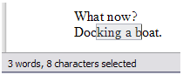  3 Wörter, 8 Zeichen ausgewählt
Standardmäßig enthält die Zeichenzählung Leerzeichen. Um die Zeichenzählung ohne Leerzeichen anzuzeigen, doppelklicken Sie in der Statusleiste auf die Wortanzahl oder wählen Sie Extras > Wortanzahl.
Sie können die Anzahl der Wörter und Zeichen (und andere Informationen wie die Anzahl der Seiten, Tabellen und Bilder) im gesamten Dokument auch unter Datei > Eigenschaften > Statistik einsehen.
Seitenvorlage
Zeigt die Seitenvorlage der aktuellen Seite an. Um die Seitenvorlage zu ändern, klicken Sie mit der rechten Maustaste auf dieses Feld. Eine Liste von Seitenstilen wird angezeigt. Klicken Sie auf einen, um einen anderen Stil auszuwählen. Um die Attribute des aktuellen Seitenstils zu bearbeiten, doppelklicken Sie auf dieses Feld. Das Dialogfeld "Seitenvorlage" wird geöffnet.
- Achtung!
Das Ändern des Seitenstils hier kann sich auf die Stile anderer Seiten auswirken, je nachdem, wie die Seitenstile eingerichtet sind. Weitere Informationen über Stile finden Sie in den Kapiteln 8 und 9.
Text Sprache
Zeigt die Sprache und Lokalisierung an, die für Rechtschreibung, Silbentrennung und den Thesaurus verwendet werden. Sie basiert auf der Position des Cursors oder dem ausgewählten Text.
Klicken Sie auf , um ein Einblendmenü zu öffnen, in dem Sie eine andere Sprache/Lokalisierung für den markierten Text oder für den Absatz, in dem sich der Cursor befindet, auswählen können. Sie können auch Keine (Rechtschreibung nicht prüfen) wählen, um den Text von einer Rechtschreibprüfung auszuschließen, oder auf die Standardsprache zurücksetzen. Durch Auswahl von Mehr... wird das Dialogfeld Zeichen geöffnet. Weitere Informationen finden Sie in Kapitel 3, Arbeiten mit Text: Grundlagen, für weitere Informationen.
Einfügen Modus
Im Einfügemodus ist dieser Bereich leer. Klicken Sie auf , um in den Überschreibmodus zu wechseln; klicken Sie erneut, um zum Einfügemodus zurückzukehren. Im Einfügemodus wird der Text nach der Cursorposition nach vorne verschoben, um Platz für den von Ihnen eingegebenen Text zu schaffen; im Überschreibmodus wird der Text nach der Cursorposition durch den von Ihnen eingegebenen Text ersetzt. Diese Funktion ist deaktiviert, wenn Bearbeiten > Änderungen verfolgen > Aufzeichnen aktiviert ist.
Standard Auswahl
Klicken Sie auf , um verschiedene Auswahlmodi zu wählen. Das Symbol ändert sich nicht, aber wenn Sie mit dem Mauszeiger über dieses Feld fahren, zeigt ein Tooltip an, welcher Modus aktiv ist.
Wenn Sie mit der rechten Maustaste auf dieses Feld klicken, zeigt ein Kontextmenü die verfügbaren Optionen an. Siehe Kapitel 3, Arbeiten mit Text: Grundlagen, für weitere Informationen.
Dokument ändert den Status
Dieses Symbol wird angezeigt, wenn das Dokument keine ungespeicherten Änderungen enthält. Dieses Symbol oder ein ähnliches zeigt an, wenn es bearbeitet wurde und die Änderungen noch nicht gespeichert wurden. Wenn Sie den Mauszeiger über dieses Symbol bewegen, wird eine Meldung über den Speicherstatus des Dokuments angezeigt. Wenn Sie auf dieses Feld klicken, wird das Dokument gespeichert.
Digital Unterschrift
Wenn das Dokument digital signiert wurde, wird hier ein Symbol angezeigt, ansonsten ist es leer. Klicken Sie hier, um das Dokument zu signieren oder um das vorhandene Zertifikat anzuzeigen. Weitere Informationen finden Sie in Kapitel 8, Drucken, Exportieren, E-Mailen.
Informationen zum Abschnitt oder Objekt
Wenn sich der Cursor in einem Abschnitt, einer Überschrift oder einem Listenelement befindet oder wenn ein Objekt (z. B. ein Bild oder eine Tabelle) ausgewählt ist, werden Informationen zu diesem Element in diesem Feld angezeigt. Ein Klick in diesen Bereich öffnet einen entsprechenden Dialog.
Objekt | Anzeige der Informationen | Dialog geöffnet
Bild | Größe und Position | Bild
Eintrag auf der Liste | Ebene und Listen-Stil | Aufzählung und Nummerierung
Überschrift | Numerierungsebene | Aufzählung und Nummerierung
Tabelle | Name oder Nummer und Zellenreferenz des Cursors | Tabellen-Format
Abschnitt | Name des Abschitts | Abschnitte bearbeiten
Sonstiges | (Blank) | Felder
Ansicht Layout
Klicken Sie auf das entsprechende Symbol, um zwischen den Ansichten "Einzelseite", "Mehrere Seiten" und "Buchlayout" zu wechseln (siehe Schaubild 10). Sie können das Dokument in jeder Ansicht bearbeiten. Die Zoomeinstellungen interagieren mit dem gewählten Ansichtslayout und der Fensterbreite, um zu bestimmen, wie viele Seiten im Dokumentfenster sichtbar sind.

Schaubild 10: Ansichtslayouts: einseitig, mehrseitig, Buch
Zoom
Um die Vergrößerung der Ansicht zu ändern, ziehen Sie den Schieberegler Zoom, klicken Sie auf die Zeichen + und - oder klicken Sie mit der rechten Maustaste auf die Zoomstufe in Prozent, um eine Liste mit Vergrößerungswerten anzuzeigen, aus der Sie wählen können. Der Zoom interagiert mit dem ausgewählten Ansichtslayout, um zu bestimmen, wie viele Seiten im Dokumentfenster sichtbar sind.

Kontextmenüs (Rechtsklick)
Kontextmenüs bieten schnellen Zugriff auf viele Menüfunktionen. Sie werden geöffnet, indem Sie mit der rechten Maustaste auf einen Absatz, eine Grafik oder ein anderes Objekt klicken. Wenn ein Kontextmenü geöffnet wird, hängen die verfügbaren Funktionen oder Optionen von dem ausgewählten Objekt ab. Dies kann der einfachste Weg sein, um eine Funktion zu erreichen, insbesondere wenn Sie nicht sicher sind, wo sich die Funktion in den Menüs oder Symbolleisten befindet.

Dialoge
Ein Dialog ist eine besondere Art von Fenster. Sein Zweck ist es, Sie über etwas zu informieren oder eine Eingabe von Ihnen zu verlangen, oder beides. Es bietet Steuerelemente, mit denen Sie angeben können, wie eine Aktion ausgeführt werden soll.
In den meisten Fällen können Sie nur mit dem Dialogfeld interagieren (nicht mit dem Dokument selbst), solange das Dialogfeld geöffnet ist. Wenn Sie das Dialogfeld schließen (normalerweise werden durch Klicken auf OK oder eine ähnliche Schaltfläche Ihre Änderungen gespeichert und das Dialogfeld geschlossen; durch Klicken auf Abbrechen wird das Dialogfeld geschlossen, ohne dass Änderungen gespeichert werden), können Sie wieder mit dem Dokument arbeiten.
Einige Dialoge können während der Arbeit geöffnet bleiben, so dass Sie zwischen dem Dialog und Ihrem Dokument hin- und herwechseln können. Ein Beispiel für diesen Typ ist der Dialog Suchen & Ersetzen.

Dokumentansichten
Writer bietet drei Möglichkeiten zum Anzeigen und Bearbeiten eines Dokuments: Normal, Web und Vollbild. Um die Ansicht zu ändern, gehen Sie zum Menü Ansicht und klicken Sie auf die gewünschte Ansicht.
Sie können auch in der Menüleiste Ansicht > Zoom > Zoom wählen, um das Dialogfeld Zoom & Ansichtslayout anzuzeigen, in dem Sie die gleichen Optionen wie in der Statusleiste einstellen können.
Sie können auch Datei > Druckvorschau verwenden oder die Tastenkombination Strg+Umschalt+O drücken, um das Dokument zu betrachten, aber in dieser Ansicht ist keine Bearbeitung möglich. Siehe "Vorschau von Seiten vor dem Drucken" in Kapitel 7, Drucken, Exportieren, E-Mailen.

Normale Ansicht
Die normale Ansicht ist die Standardansicht in Writer. Sie zeigt, wie das Dokument aussehen wird, wenn Sie es drucken oder eine PDF-Datei erstellen. In dieser Ansicht können Sie den Schieberegler Zoom und die Symbole für das Ansichtslayout in der Statusleiste verwenden, um die Vergrößerung zu ändern.
In der Ansicht "Normal" können Sie die Kopf- und Fußzeilen sowie den Abstand zwischen den Seiten ein- oder ausblenden. Um sie auszublenden, deaktivieren Sie die Option Ansicht > Leerraum anzeigen in der Menüleiste. Ein Häkchen neben dieser Option zeigt an, dass der Leerraum eingeblendet wird. Wenn diese Option nicht aktiviert ist, werden Leerraum, Kopf- und Fußzeilen auch in der Vollbildansicht ausgeblendet.

Web-Ansicht
Die Webansicht zeigt, wie das Dokument in einem Webbrowser aussehen würde; dies ist nützlich, wenn Sie HTML-Dokumente erstellen. In der Web-Ansicht können Sie nur den Schieberegler Zoom verwenden. Die Symbole für das Ansichtslayout in der Statusleiste sind deaktiviert, und die meisten Auswahlmöglichkeiten im Dialogfeld Zoom & Ansichtslayout sind nicht verfügbar.

Vollbildansicht
In dieser Ansicht werden keine Symbolleisten oder Seitenleisten angezeigt; das Dokument nimmt den gesamten verfügbaren Bereich ein, wobei die zuvor gewählten Zoom- und Layout-Einstellungen verwendet werden. Um die Vollbildansicht zu verlassen und zur Normal- oder Webansicht zurückzukehren, drücken Sie die Esc-Taste oder klicken Sie auf das Vollbildsymbol in der schwebenden Symbolleiste in der oberen linken Ecke. Sie können auch Strg+Umschalt+J verwenden, um die Vollbildansicht aufzurufen oder zu verlassen.

Erstellen eines neuen Dokuments
Sie können ein neues, leeres Dokument in Writer auf mehrere Arten erstellen. Wenn bereits ein Dokument in LibreOffice geöffnet ist, wird das neue Dokument in einem neuen Fenster erstellt.

Über das Menü des Betriebssystems
Sie können das LibreOffice Start Center oder die Writer-Komponente über das Betriebssystemmenü auf die gleiche Weise öffnen, wie Sie andere Programme starten. Bei der Installation von LibreOffice auf Ihrem Computer wurde in den meisten Fällen ein Menüeintrag für jede Komponente in das Systemmenü aufgenommen. Unter macOS befindet sich das LibreOffice-Symbol im Ordner Programme. Wenn Sie auf dieses Symbol doppelklicken, wird LibreOffice im Startcenter geöffnet (Schaubild 11).

Vom Start Center aus
Wenn LibreOffice geöffnet ist, aber kein Dokument geöffnet ist, wird das Startcenter (Schaubild 11) angezeigt. Klicken Sie auf die Schaltfläche Erstellen: Writer-Dokument, um ein neues Textdokument zu erstellen, oder klicken Sie auf die Schaltfläche Vorlagen und wählen Sie eine Vorlage, um ein neues Dokument mit einer anderen Vorlage als der Standardvorlage zu starten.

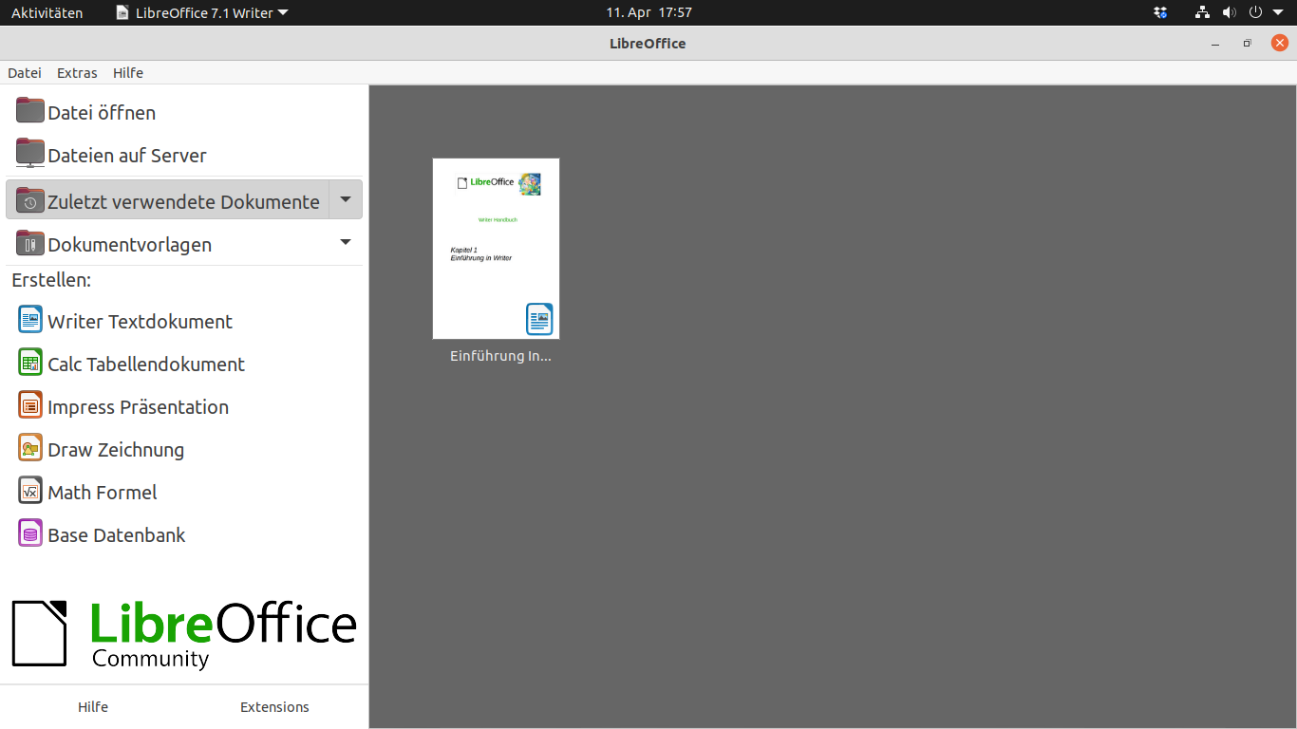
Schaubild 11: LibreOffice Start Center

Über die Menüleiste, die Symbolleiste oder die Tastatur
Wenn LibreOffice geöffnet ist, können Sie ein neues Writer-Dokument auch auf eine der folgenden Arten starten.
- Drücken Sie die Tasten Strg+N.
- Wählen Sie in der Menüleiste Datei > Neu > Textdokument.
- Klicken Sie auf das Symbol Neu in der Standardsymbolleiste.

Aus einer Vorlage
Eine Vorlage ist ein Satz von vordefinierten Stilen und Einstellungen, der zum Erstellen eines neuen Dokuments verwendet wird. Vorlagen ermöglichen die einfache Erstellung mehrerer Dokumente mit denselben Standardeinstellungen. Zum Beispiel basieren alle Kapitel des Writer Guide auf der gleichen Vorlage. Folglich sehen alle Kapitel gleich aus; sie haben die gleichen Kopf- und Fußzeilen, verwenden die gleichen Schriftarten usw.
Eine neue LibreOffice-Installation enthält möglicherweise nur wenige Vorlagen, aber Sie können Ihre eigenen erstellen oder weitere von https://extensions.libreoffice.org/ und anderen Websites herunterladen. Siehe Kapitel 10, Arbeiten mit Vorlagen.
Um das Dialogfeld Vorlage zu öffnen, in dem Sie die Vorlage auswählen können, die Sie für die Erstellung Ihres Dokuments verwenden möchten, führen Sie einen der folgenden Schritte aus:
- Drücken Sie die Tasten Strg+Umschalt+N.
- Wählen Sie in der Menüleiste Datei > Vorlagen > Vorlagen verwalten.
- Wählen Sie in der Menüleiste "Datei" > "Neu" > "Vorlagen".
- Klicken Sie in der Standardsymbolleiste auf den Pfeil neben dem Symbol Neu und wählen Sie in der Dropdown-Liste Vorlagen aus.
Das in Abbildung 12 gezeigte Beispiel hebt eine Vorlage im Ordner Dokumente hervor. Doppelklicken Sie auf die gewünschte Vorlage, um ein neues Dokument auf der Grundlage dieser Vorlage zu erstellen. Sie können auch auf eine der Vorlagen klicken und dann auf Öffnen klicken. Weitere Informationen über das Dialogfeld Vorlagen finden Sie in Kapitel 10, Arbeiten mit Vorlagen.

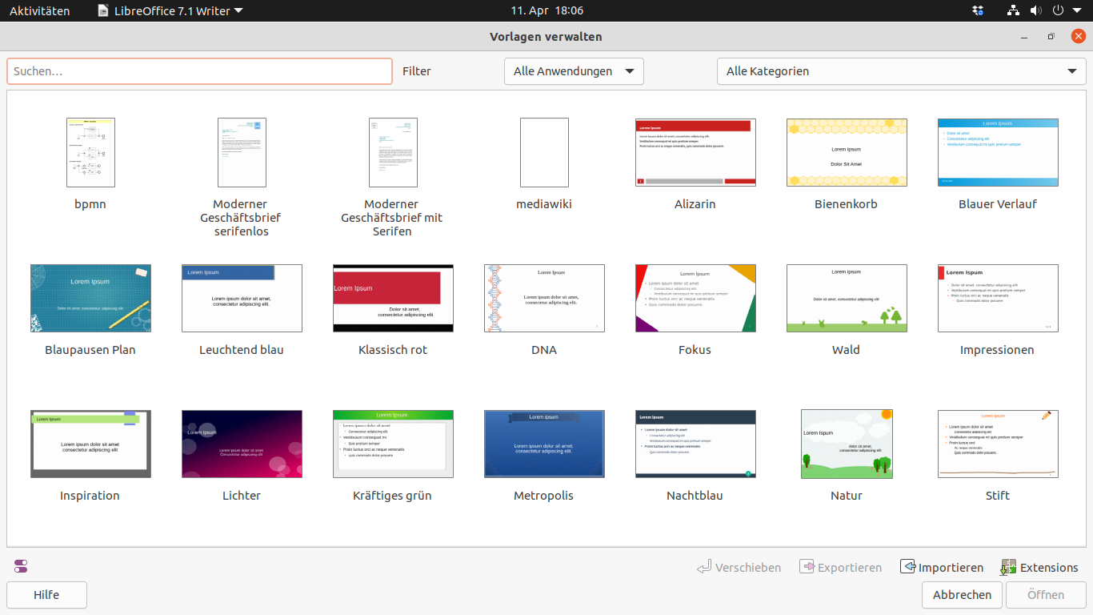
Schaubild 12: Erstellen eines Dokuments aus einer Vorlage

Öffnen eines vorhandenen Dokuments
Sie können ein vorhandenes Dokument auf mehrere Arten öffnen.
Wenn kein Dokument geöffnet ist:
- Klicken Sie im Start Center auf Datei öffnen oder Remote-Dateien.
- Wählen Sie in der Menüleiste Datei > Öffnen oder Datei > Remote öffnen.
- Drücken Sie Strg+O auf der Tastatur.
- Klicken Sie auf das Symbol Öffnen in der Standardsymbolleiste.
- Doppelklicken Sie auf eine im Start Center angezeigte Miniaturansicht der zuletzt geöffneten Dokumente. Sie können im Start Center nach oben oder unten blättern, um ein kürzlich geöffnetes Dokument zu finden.
Wenn ein Dokument bereits geöffnet ist:
- Klicken Sie auf das Symbol Öffnen in der Standardsymbolleiste und wählen Sie im Öffnen-Dialog das zusätzlich zu öffnende Dokument aus.
- Klicken Sie auf das kleine Dreieck rechts neben dem Öffnen-Symbol und wählen Sie aus einer Liste der zuletzt geöffneten Dokumente.
- Verwenden Sie Datei > Letzte Dokumente, um eine Auswahl zu treffen.
- Wählen Sie Dokument öffnen auf dem Schnellstarter.
Wenn Sie den Öffnen-Dialog verwenden, navigieren Sie zu dem gewünschten Ordner, wählen die gewünschte Datei aus und klicken dann auf Öffnen. Wenn bereits ein Dokument in LibreOffice geöffnet ist, wird das zweite Dokument in einem neuen Fenster geöffnet.
Sie können die Liste der Dateien im Öffnen-Dialog reduzieren, indem Sie den Typ der gesuchten Datei auswählen. Wenn Sie z. B. Textdokumente als Dateityp auswählen, werden nur Dokumente angezeigt, die Writer öffnen kann. Mit dieser Methode werden Word-Dateien (.doc und .docx) und andere Formate sowie OpenDocument (.odt) geöffnet.
Sie können auch ein vorhandenes Writer-Dokument mit denselben Methoden öffnen, die Sie zum Öffnen eines beliebigen Dokuments in Ihrem Betriebssystem verwenden würden.
Wenn Sie Microsoft Office-Dateiformate mit LibreOffice verknüpft haben, können Sie diese Dateien auch durch einen Doppelklick im Datei-Explorer öffnen. Weitere Informationen zu Dateizuordnungen finden Sie in der LibreOffice-Hilfe.

Speichern eines Dokuments
Sie können ein Dokument entweder mit den Befehlen zum Speichern oder mit dem Befehl "Speichern unter" speichern.

Befehle speichern

Speichern einer neuen Datei oder einer zuvor gespeicherten Datei
Führen Sie einen der folgenden Schritte aus:
- Drücken Sie Strg+S.
- Wählen Sie Datei > Speichern in der Menüleiste.
- Klicken Sie auf das Symbol Speichern in der Standardsymbolleiste.
Wenn die Datei noch nicht gespeichert wurde, wird nach Auswahl einer der oben genannten Optionen ein Dialogfeld Speichern unter angezeigt. Geben Sie den Dateinamen ein, überprüfen Sie den Dateityp und den Speicherort und klicken Sie auf Speichern.
Wenn eine zuvor gespeicherte Datei mit demselben Dateinamen, Dateityp und Speicherort gespeichert wird, muss nichts weiter unternommen werden.

Speichern auf einem entfernten Server
Verwenden Sie diesen Befehl, wenn Ihr Dokument bereits auf einem Remote-Server gespeichert ist oder Sie es auf einem Remote-Server speichern möchten. Wählen Sie Datei > Remote speichern. Wenn das Dialogfeld "Speichern unter" angezeigt wird, geben Sie den Namen, den Typ und den Speicherort ein oder überprüfen Sie ihn, und klicken Sie dann auf Speichern.
Weitere Informationen finden Sie unter "Öffnen und Speichern von Dateien auf Remote-Servern" auf Seite 25.

Eine Kopie speichern
Verwenden Sie diesen Befehl, wenn Sie das Dokument für weitere Bearbeitungen geöffnet lassen und zusätzlich eine separate Kopie der aktuellen Version speichern möchten. Wählen Sie Datei > Kopie speichern. Wenn das Dialogfeld "Speichern unter" angezeigt wird, geben Sie den Namen, den Typ und den Speicherort ein oder überprüfen Sie ihn und klicken Sie dann auf Speichern. Die Kopie wird nicht geöffnet und die Originaldatei bleibt geöffnet und aktiv.

Alle speichern
Verwenden Sie diesen Befehl, um alle in der aktuellen Sitzung geöffneten Dateien zu speichern.
Wählen Sie Datei > Alle speichern. Alle geöffneten Dateien werden ohne Änderungen an Name, Typ oder Speicherort gespeichert.

Speichern unter
Verwenden Sie diesen Befehl, wenn Sie die aktuelle Version als neues Dokument speichern möchten, indem Sie den Dateinamen oder den Dateityp ändern oder die Datei an einem anderen Ort auf Ihrem Computer speichern.
Wählen Sie "Datei" > "Speichern unter" oder verwenden Sie Strg+Umschalt+S, um ein Dialogfeld "Speichern unter" zu öffnen, in dem Sie den Dateinamen, den Dateityp oder den Speicherort ändern können, und klicken Sie auf "Speichern".
Wenn Sie die Originaldatei beibehalten möchten, speichern Sie zunächst eine Kopie wie oben beschrieben.
- Notiz
LibreOffice verwendet den Begriff "Export" für einige Dateioperationen, die einen Wechsel des Dateityps beinhalten, wie z. B. PDF und ePub. Weitere Informationen finden Sie in Kapitel 7, Drucken, Exportieren, Versenden per E-Mail.

Automatisches Speichern eines Dokuments
Sie können festlegen, dass Writer Ihr Dokument in regelmäßigen Abständen automatisch in einer temporären Datei speichert. So richten Sie die automatische Dateispeicherung ein:
- Wählen Sie Extras > Optionen > Laden/Speichern > Allgemein. (Siehe auch Kapitel 20, Einrichten von Writer.)
- Klicken Sie auf AutoRecovery-Informationen speichern alle und legen Sie das Zeitintervall fest. Der Standardwert ist 10 Minuten. Geben Sie den gewünschten Wert ein, indem Sie ihn eintippen oder die Pfeiltasten nach oben oder unten drücken.
- Möglicherweise möchten Sie auch die Option Immer Sicherungskopie erstellen wählen.
- Klicken Sie auf OK, um die Änderungen zu speichern.

Speichern als Microsoft Word-Dokument
Um Dateien mit Benutzern von Microsoft Word auszutauschen, können Sie ein Dokument in einem Format wie .docx speichern.
- Wichtig: Speichern Sie Ihr Dokument zuerst in dem von LibreOffice Writer verwendeten Dateiformat, .odt. Wenn Sie dies nicht tun, werden alle Änderungen, die Sie seit dem letzten Speichern vorgenommen haben, nur in der Microsoft Word-Version des Dokuments angezeigt.
- Klicken Sie dann auf Datei > Speichern unter.
- Wählen Sie im Dialogfeld "Speichern unter" im Dropdown-Menü "Dateityp" (oder "Speichertyp") das gewünschte Microsoft Word-Format aus. Sie können auch den Dateinamen ändern.
- Klicken Sie auf Speichern.
Ab diesem Zeitpunkt werden alle Änderungen, die Sie an dem Dokument vornehmen, nur noch in dem neuen (Microsoft Word-)Dokument vorgenommen. Wenn Sie zur Arbeit mit der .odt-Version Ihres Dokuments zurückkehren möchten, müssen Sie es erneut öffnen.
- Tipp
Um das von LibreOffice Writer zum Speichern von Dateien verwendete Standarddateiformat einzustellen, gehen Sie zu Extras > Optionen > Laden/Speichern > Allgemein. Wählen Sie im Abschnitt Standarddateiformat und ODF-Einstellungen neben Dokumenttyp die Option Textdokument und dann neben Immer speichern unter das gewünschte Dateiformat aus.

Passwortschutz
Writer bietet zwei Ebenen des Dokumentschutzes: Leseschutz (Datei kann ohne Kennwort nicht angezeigt werden) und Schreibschutz (Datei kann im Nur-Lese-Modus angezeigt, aber ohne Kennwort nicht geändert werden). So können Sie den Inhalt für eine Gruppe von Personen zum Lesen und für eine andere Gruppe zum Lesen und Bearbeiten verfügbar machen. Dieses Verhalten ist mit dem Dateischutz von Microsoft Word kompatibel.
So schützen Sie ein Dokument mit Kennwörtern:
1) Verwenden Sie Datei > Speichern unter, um das Dokument zu speichern. (Sie können auch Datei > Speichern verwenden, wenn Sie ein neues Dokument zum ersten Mal speichern.)
2) Wählen Sie im Dialogfeld Speichern unter die Option Mit Kennwort speichern in der unteren linken Ecke (Schaubild 13) und klicken Sie dann auf Speichern.
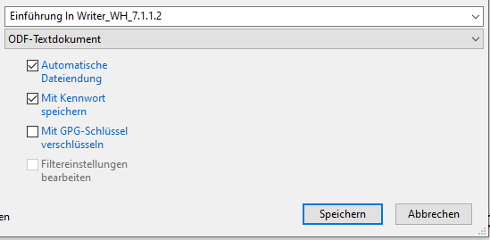
Schaubild 14: Option "Mit Passwort speichern“
- Das Dialogfeld "Kennwort festlegen" wird geöffnet (Abbildung 15). Hier haben Sie mehrere Auswahlmöglichkeiten:
- Um das Dokument mit einem Leseschutz zu versehen, geben Sie ein Kennwort in die beiden Felder am oberen Rand des Dialogs ein.
- Um das Dokument mit einem Schreibschutz zu versehen, klicken Sie auf die Schaltfläche Optionen und wählen im Bereich Dateifreigabekennwort die Option Datei schreibgeschützt öffnen.
- Um das Dokument schreibgeschützt zu machen, aber ausgewählten Personen zu erlauben, es zu bearbeiten, wählen Sie Datei schreibgeschützt öffnen und geben Sie ein Kennwort in die beiden Felder unten im Dialogfeld ein.

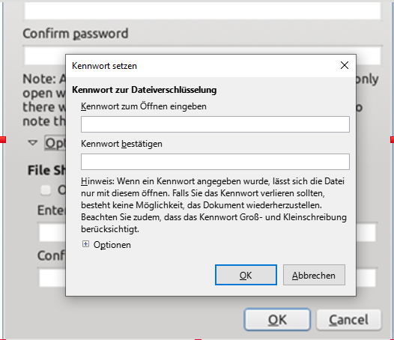
Schaubild 15: Zwei Ebenen des Passwortschutzes
- Klicken Sie auf OK, um die Datei zu speichern. Wenn eines der beiden Kennwortpaare nicht übereinstimmt, erhalten Sie eine Fehlermeldung. Schließen Sie das Meldungsfeld, um zum Dialogfeld "Kennwort festlegen" zurückzukehren, und geben Sie das Kennwort erneut ein.
- Achtung!
LibreOffice verwendet einen sehr starken Verschlüsselungsmechanismus, der es fast unmöglich macht, den Inhalt eines Dokuments wiederherzustellen, wenn Sie das Passwort verlieren.

Ändern oder Entfernen des Kennworts für ein Dokument
Wenn ein Dokument mit einem Kennwort geschützt ist, können Sie das Kennwort ändern oder entfernen, während das Dokument geöffnet ist. Wählen Sie Datei > Eigenschaften > Allgemein und klicken Sie auf die Schaltfläche Kennwort ändern.

Öffnen und Speichern von Dateien auf entfernten Servern
LibreOffice kann Dateien öffnen und speichern, die auf entfernten Servern (d. h. nicht auf Ihrem Computer oder lokalen Netzwerk) gespeichert sind. Diese Funktion ermöglicht es Ihnen, im Büro an einem Dokument zu arbeiten und trotzdem von zu Hause oder anderswo darauf zuzugreifen. Das Speichern von Dateien auf einem Remote-Server dient auch der Sicherung von Dokumenten und schützt die Daten vor Computerverlust oder Festplattenausfall. Einige Server sind auch in der Lage, Dateien ein- und auszuchecken und so deren Verwendung und Zugriff zu kontrollieren.
LibreOffice unterstützt viele Dokumentenserver, die bekannte Netzwerkprotokolle wie FTP, WebDav, Windows Share und SSH verwenden. Es unterstützt auch beliebte Dienste wie Google Drive und Microsoft OneNote sowie kommerzielle und Open-Source-Server, die den OASIS CMIS-Standard implementieren. Weitere Informationen finden Sie in der Anleitung "Erste Schritte".

Schnelles Bewegen durch ein Dokument
Writer bietet Möglichkeiten, sich schnell durch ein Dokument zu bewegen und bestimmte Elemente mit Hilfe des Navigators und anderer Werkzeuge zu finden.

Mit Gehe zu Seite
Sie können auf diese Weise zu einer bestimmten Seite im Dokument springen:
- Verwenden Sie Bearbeiten > Gehe zu Seite in der Menüleiste.
- Verwenden Sie das Tastaturkürzel Strg+G.
- Verwenden Sie das Seitennummernfeld oben rechts im Navigator.
- Klicken Sie auf das Seitennummernfeld in der Statusleiste, um den Dialog Gehe zu Seite zu öffnen (Schaubild 9 auf Seite 15). Es zeigt zunächst die Nummer der aktuellen Seite und die Anzahl der Seiten des Dokuments an. Geben Sie die Nummer der gewünschten Zielseite in das Textfeld ein und klicken Sie auf OK.

Verwenden des Navigators
In der Standardinstallation von LibreOffice ist der Navigator Teil der Seitenleiste. Er listet alle Überschriften, Tabellen, Textrahmen, Grafiken, Lesezeichen und andere Objekte auf, die in einem Dokument enthalten sind.
- Um den Navigator zu öffnen (Abbildung 16), führen Sie einen der folgenden Schritte aus:
- Klicken Sie auf die Registerkarte Navigator in der Registerkartenleiste rechts in der Seitenleiste.
- Klicken Sie in der Standardsymbolleiste auf das Symbol Navigator (falls sichtbar).
- Drücken Sie F5.
- Wählen Sie in der Menüleiste Ansicht > Navigator.
Klicken Sie auf das + Zeichen oder das Dreieck links neben einer Kategorie oder Unterkategorie, um deren Inhalt anzuzeigen.
In Tabelle 1 sind die Funktionen der Symbole am oberen Rand des Navigators zusammengefasst.
- Notiz
In einem Globaldokument hat der Navigator andere Funktionen. Siehe Kapitel 16, Globaldokumente.
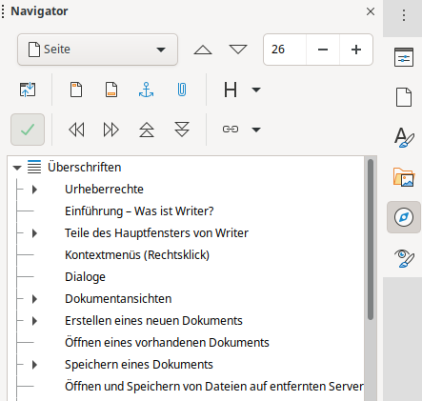
1
2
3
4
5
6
7
8
9
10
11
12

Schaubild 16: Der Navigator in der Seitenleiste
Tablle 1: Funktion von Symbolen im Navigator
1 | Navigieren nach | Öffnet eine Dropdown-Liste, in der Sie den Typ des Elements auswählen können, nach dem Sie navigieren möchten.
2 | Kopfzeile/Fußzeile | Springt zwischen dem Textbereich und dem Kopf- oder Fußzeilenbereich (falls die Seite über solche verfügt).
3 | Anker <-> Text | Springt zwischen einem Fußnotenanker und dem zugehörigen Fußnotentext.
4 | Erinnerung einstellen | Fügt eine Erinnerung ein. Siehe "Erinnerungen einstellen" auf Seite 29.
5 | Vorherige/Nächste | Springt zum vorherigen/nächsten Element des Typs, der in der Dropdown-Liste Navigieren nach ausgewählt wurde.
6 | Seitenzahl | Springt zu der im Feld angezeigten Seitenzahl. Geben Sie eine Seitenzahl ein oder wählen Sie sie mit den Zeichen + und - aus.
7 | Ansicht der Inhaltsnavigation | Schaltet zwischen der Anzeige aller Kategorien und der Anzeige nur der ausgewählten Kategorie um.
8 | Listenfeld ein/aus | Schaltet um, ob das Listenfeld ein- oder ausgeblendet werden soll.
9 | Überschrift Angezeigte Ebenen | Choose the number of heading levels to be shown.
10 | Ziehen-Modus | Wählen Sie Einfügen als Hyperlink, Link oder Kopie. Siehe Kapitel 3, Arbeiten mit Text: Erweitert.
11 | Ebene befördern/entfernen | Schnelles Ändern der Ebene der ausgewählten Überschrift im Dokument. Siehe Kapitel 3, Arbeiten mit Text: Erweitert.
12 | Kapitel fördern/entfernen | Überschriften und Text im Dokument verschieben. Siehe Kapitel 3, Arbeiten mit Text: Erweitert.
Der Navigator bietet mehrere bequeme Möglichkeiten, sich in einem Dokument zu bewegen und darin enthaltene Elemente zu finden:
- Um zu einer bestimmten Seite im Dokument zu springen, geben Sie deren laufende Nummer in das Feld oben im Navigator ein und drücken die Eingabetaste. Die Sequenznummer kann sich von der Seitennummer unterscheiden, wenn Sie die Nummerierung an einer beliebigen Stelle neu gestartet haben.
- Wenn eine Kategorie geöffnet ist, um die Liste der darin enthaltenen Elemente anzuzeigen, können Sie auf ein Element doppelklicken, um direkt an die Position dieses Elements im Dokument zu springen. Auf diese Weise können Sie z. B. direkt zu einer ausgewählten Überschrift, Grafik oder einem Kommentar springen.
- Um den Inhalt nur einer Kategorie zu sehen, markieren Sie diese Kategorie und klicken Sie auf das Symbol Inhaltsnavigationsansicht. Klicken Sie erneut auf das Symbol, um alle Kategorien anzuzeigen. Sie können auch die Anzahl der angezeigten Überschriftenebenen ändern, wenn Sie Überschriften anzeigen.
- Verwenden Sie die Symbole Vorherige und Nächste, um zu anderen Objekten des Typs zu springen, der in der Dropdown-Liste Navigieren nach ausgewählt wurde.
- Oben links im Navigator befindet sich eine Einblendliste "Navigieren nach". Sie können einen Objekttyp auswählen (z. B. ein Lesezeichen, eine Tabelle oder einen Indexeintrag) und dann mit den Schaltflächen Vorher und Nächste) von einem zum nächsten springen. Siehe Schaubild 17.

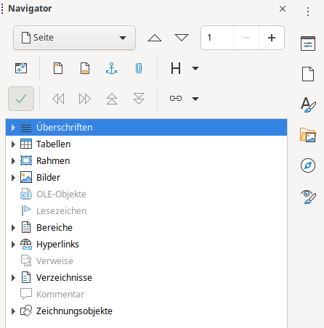
Schaubild 17: Navigieren nach Liste im Navigator
- Tipp
Objekte sind viel leichter zu finden, wenn Sie ihnen beim Erstellen identifizierende Namen geben. LibreOffice gibt Objekten standardmäßig Namen wie Bild1, Bild2, Tabelle1, Tabelle2 usw. Diese Namen werden in der Reihenfolge vergeben, in der die Objekte in das Dokument eingefügt wurden, was nicht unbedingt mit der Position des Objekts im Dokument übereinstimmt.
Sie können Objekte umbenennen, nachdem Sie sie eingefügt haben. Um z. B. ein Bild umzubenennen, klicken Sie mit der rechten Maustaste auf seinen Namen im Navigator, wählen Sie im Kontextmenü Bild und dann Bild > Umbenennen. Die Ansicht springt auf das Bild (um zu zeigen, um welches es sich handelt) und ein kleines Dialogfeld wird eingeblendet. Geben Sie einen neuen Namen für das Bild ein und klicken Sie auf OK, um es zu speichern.
Sie können auch mit der rechten Maustaste auf das Bild klicken und Eigenschaften wählen. Gehen Sie im Dialogfeld "Bild" auf die Seite "Optionen", bearbeiten Sie den Namen und klicken Sie auf "OK".
- Notiz
Ein ausgeblendeter Abschnitt (oder ein anderes ausgeblendetes Objekt) in einem Dokument erscheint im Navigator grau und zeigt das Wort "ausgeblendet" als QuickInfo an. Weitere Informationen zu ausgeblendeten Abschnitten finden Sie in Kapitel 6, Formatieren von Seiten: Erweitert.

Erinnerungen setzen
Mit Erinnerungen können Sie Stellen in Ihrem Dokument markieren, zu denen Sie später zurückkehren möchten, um z. B. Informationen zu ergänzen oder zu korrigieren oder einfach zu markieren, wo Sie die Bearbeitung beendet haben. Die Einsatzmöglichkeiten von Erinnerungen sind nur durch Ihre Phantasie begrenzt.
Um eine Erinnerung an der aktuellen Position des Cursors zu setzen, klicken Sie im Navigator auf das Symbol "Erinnerung setzen". Sie können bis zu 5 Erinnerungen in einem Dokument setzen; wenn Sie eine sechste setzen, wird die erste gelöscht.
Erinnerungen werden im Dokument nicht hervorgehoben und sind auch nicht im Navigator aufgelistet, so dass Sie nicht sehen können, wo sie sich befinden, außer dass beim Springen von einer zur nächsten die Position des Cursors die Position der Erinnerung anzeigt.
Um zwischen Erinnerungen zu springen, wählen Sie zunächst die Option Erinnerung in der Dropdown-Liste Navigieren nach aus. Klicken Sie dann auf die Symbole Vorherige und Nächste.
Erinnerungen werden nicht mit dem Dokument gespeichert.

Rückgängig machen und Wiederherstellen von Änderungen
Um die letzte Änderung in einem Dokument rückgängig zu machen, drücken Sie Strg+Z, wählen Sie Bearbeiten > Rückgängig in der Menüleiste oder klicken Sie auf das Symbol Rückgängig in der Standardsymbolleiste. Um eine Liste aller Änderungen zu erhalten, die rückgängig gemacht werden können, klicken Sie auf das kleine Dreieck rechts neben dem Symbol Rückgängig in der Standardsymbolleiste. Sie können mehrere aufeinanderfolgende Änderungen in der Liste auswählen und sie gleichzeitig rückgängig machen.
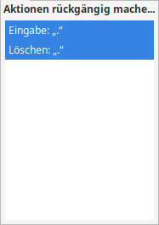
Schaubild 18: Liste der Aktionen, die rückgängig gemacht werden können
Nachdem Änderungen rückgängig gemacht wurden, wird Wiederherstellen aktiv. Um eine Änderung wiederherzustellen, wählen Sie Bearbeiten > Wiederherstellen oder drücken Sie Strg+Y oder klicken Sie auf das Symbol Wiederherstellen in der Symbolleiste Standard. Wie bei Rückgängig klicken Sie auf das Abwärtspfeil-Symbol des Kombinationssymbols, um eine Liste der Änderungen zu erhalten, die wiederhergestellt werden können.

Ein Dokument neu laden
Möglicherweise möchten Sie alle Änderungen verwerfen, die Sie in einer Bearbeitungssitzung seit dem letzten Speichern vorgenommen haben. Es kann schwierig sein, jede Änderung rückgängig zu machen oder sich daran zu erinnern, wo die Änderungen stattgefunden haben. Wenn Sie sicher sind, dass Sie die Änderungen, die seit dem letzten Speichern des Dokuments vorgenommen wurden, nicht behalten möchten, können Sie das Dokument neu laden.
Um ein Dokument neu zu laden, wählen Sie in der Menüleiste Datei > Neu laden. Ein Bestätigungsdialog fragt, ob Sie alle Änderungen rückgängig machen wollen; wählen Sie Ja, um das Dokument auf die zuletzt gespeicherte Version zurückzusetzen.

Schließen eines Dokuments
Wenn nur ein Dokument geöffnet ist und Sie dieses Dokument schließen möchten, wählen Sie in der Menüleiste Datei > Schließen oder klicken Sie auf das X in der Titelleiste. Das X kann sich entweder am rechten oder linken Ende der Titelleiste befinden.
Wenn mehr als ein Dokument geöffnet ist und Sie eines davon schließen wollen, wählen Sie in der Menüleiste Datei > Schließen oder klicken Sie auf das X in der Menüleiste des Fensters dieses Dokuments. Wenn nur noch das letzte Dokument geöffnet ist, verschwindet das X in der Menüleiste.
Wenn das Dokument seit der letzten Änderung nicht gespeichert wurde, wird ein Meldungsfenster angezeigt. Wählen Sie, ob die Änderungen gespeichert oder verworfen werden sollen.

